DREAMER

网站策划书

姓名：文思琪
学号：2014102110119
班级：数字媒体技术本1班
DREAMER .com
正 文

摘 要

《哈利波特》的神奇魔法，《阿凡达》的潘多拉星球，《2012》的世界末日，这些种种的只有在梦境中才会出现的世界，你在赞叹影片恢弘壮大的场面的同时可能也曾想过构建自己的梦中世界吧。而这个想法很快就会抛之脑后，因为你觉得这些技术太复杂根本无从下手。没关系，每一个大师曾经都是“小白”，我们DREAMER网站本着站名“追梦人”的本质带“小白”描绘你梦中的世界。我们用最简洁的方法，最易懂的教程，最专业的解答圆你心中的梦境。

目 录

一、前期调研分析 ······························3
二、网站目的及功能定位 ·····························4
三、网站技术解决方案 ··························4
四、网站内容规划
4-1网站内容规划表 ····························5
4-2网站基本结构图 ···························5
五、网页设计图
5-1首页原型图 ···························6
5-2子页原型图 ·························6
5-3 首页效果图 ························7
5-4 子页效果图 ··························8
六、网站维护 ··························9
七、网站测试 ··························10
八、网站的发布与推广 ························11
九、网站建设日程表 ························12
（该方案参考自doyoudo网站）

一、前期调研分析
1.网站优势
（1）DREAMER网站是在线学习网站，随时随地、灵活有效、个人掌握学习主动权。时间、地点，随你安排！有因特网的地方就可以上网络小课堂
（2）分为五个后期软件学习模块，有针对性的对你感兴趣的后期做讲解，小动画，小案例的学习教学，不明白的可以多听几遍，直到听懂。
（3）提供课程答疑，服务体贴周到，老师在线解答疑惑。
（4）开设供初学者建议增加新课程和想要做出什么效果的表格提交专区，老师能第一时间掌握学生的课程需求。
（6）教学分级明显，有适合“小白”的零基础教程，有初级进阶和大师养成的高级篇，只要你想造梦，无论什么基础都能在本网站学到更多的知识。
（7）全部是视频教学，调动多种感官共同参与认识活动，使学生系统的掌握知识，提高教学质量，可跟着一起做。

- 市场分析
如今，我国网上的资源数量严重不足。据《光明日报》的一份统计资料显示。在Internet上的所有资源中，英文资料约占97％以上，法文资料约占2％， 日文资料占不到1％，而中文资料只有千分之几。而在全世界，中文的使用人口是全球人口的四分之一多，相比之下中文资源的数量少得可怜。从网上资源的质量和更新频率来看，中文资源中主要是IT企业，科学教育方面的资源很少，更别说是后期学习网站。网上中文资源的数量与质量已经成为严重制约我国网络及网络 远程教育发展的重要因素之一。开发网络学习资源的任务变得迫在眉睫，许多网上学习机构摩拳擦掌，都想在网络远程教育上分一杯羹，在其他学习服务机构蠢蠢欲 动的同时，中国学习在线已率先亮出了他们网上学习新招——中国学习卡。

- 品牌分析
现在网上几乎找不到有专门针对性后期学习的网站，DREAMER算是这类网站的先驱，所以DREAMER的出现必定获得迎来新的革新

二、网站目的及功能定位
1、网站目的
第一，通过鲜明的分级教程，为不同造梦阶段的人提供针对性学习机会。
第二，通过建立电子商务网站可提供一个方便的，与直接消费者“面对面”的交互平台。通过这个平台企业可以以最快的速度了解顾客对产品和服务的意见、建
议，从而更好地满足用户的需要。

- 功能定位
本网站是客户服务型，本着为更多想学后期又无从下手的人提供最快速入门的技能，且为不同学习阶段的人制定量身教程，有老师解答疑难，也可会员间互助交流，可交流学习经验共同进步。

三、网站技术解决方案

现在网站建设的整体方案主要有2种。一种是公司、企业通过互联网服务提供商（ISP）接入DDN、ADSL、ATM、ISDN等形式的专线，将自己的网站建设在企业内部，网民通过专线访问网站；另一种是公司、企业网站所在的服务器存放在ISP、互联网数据中心（IDC）的机房，网民通过机房的线路访问到该网站。
在第二种的方式下，有3种方案，即：虚拟主机、主机租用、主机托管。

四、网站内容规划

4-1内容规划表
首页 | 首页内容 | 子页
登陆/注册
等待回答的问题 |  | 对应相关视频界面
网站宣传滑动页 | 学习路径 最新上线 收费课程 | 对应主题的子页面
平面设计 | 相应分类全部教程 | 这个教程的视频和相应问答区
后期剪辑 | 相应分类全部教程 | 这个教程的视频和相应问答区
特效合成 | 相应分类全部教程 | 这个教程的视频和相应问答区
三维动画 | 相应分类全部教程 | 这个教程的视频和相应问答区
音乐音效 | 相应分类全部教程 | 这个教程的视频和相应问答区

4-2基本结构示意图

主页（索引页） 第一层

平面设计 后期剪辑 特效合成 三维动画 音乐音效 等待回答的问题 第二层

教学视频

五、网页设计图

5-1首页原形图
宣传滑动图

等待回答的问题
导航栏
登录
教学视频缩略图（如下都是）
网站名称

网站名称

5-2子页原形图

网站名称

教学视频

评论区
我要提问

相关视频推荐
网站名称

5-3首页效果图

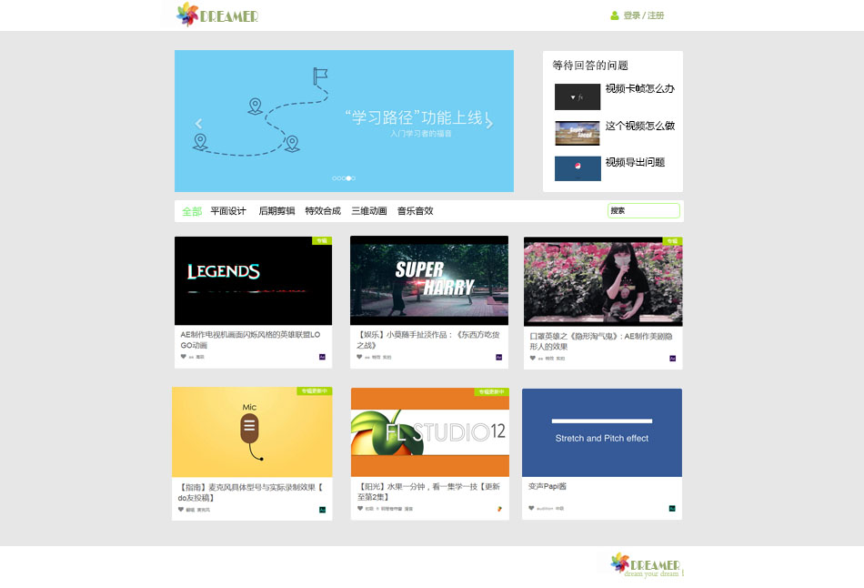

5-4子页效果图

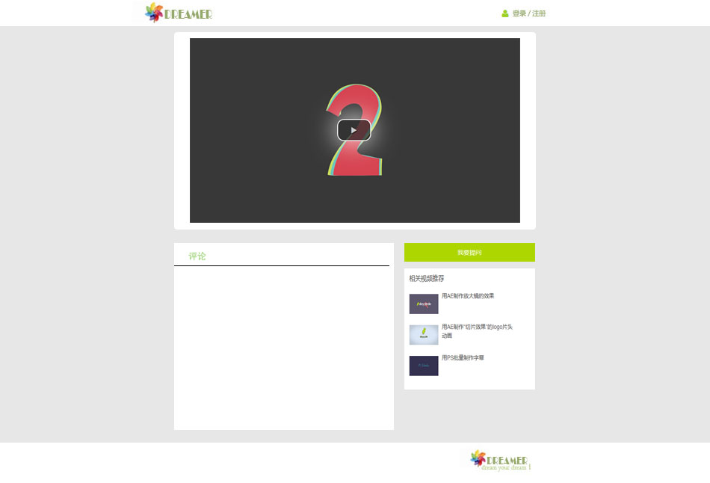

- 网站维护

①网站基础维护
1．静态页面维护 ： 普通A4纸大小为一个页面，包括3张图片和文字的排列；
2．更新Js Banner： 把相同大小的几张图片用Javascript进行切换，达到变换效果
3．Flash的Banner： 用Flash来表现图片或文字的效果；
4．制作漂浮窗口： 在网站上面制作动态的漂浮图片，以吸引浏览者眼球；
5．制作弹出窗口： 打开网站的时候弹出一个重要的信息或网页图片；
7．新闻维护： 对公司新闻进行增加、修改、删除的操作；
8．产品维护： 对公司产品进行增加、修改、删除的操作；
9．供求信息维护： 对网站的供求信息进行增加、修改、删除的操作；
10．人才招聘维护： 对网站招聘信息进行增加、修改、删除的操作；
②网站安全维护
1．数据库导入导出： 对网站SQL/MYSQL数据库导出备份，导入更新服务；
2．数据库备份： 对网站数据库备份，以电子邮件或其它方式传送给管理员；
3．数据库后台维护： 维护数据库后台正常运行，以便于管理员可以正常浏览；
4．网站紧急恢复： 如网站出现不可预测性错误时，及时把网站恢复到最近备份；
③网站相关维护
1．图片处理：帮助用户扫描图片及图片和文字在网页中的排版；
2．文字处理：网站内容及相关文字进行增加、修改、删除的操作

七、网站测试
性能测试
- 连接速度测试：用户连接到电子商务网的速度与上网方式有关，他们或许是电话拨号，或是宽带上网，打开速度越快的网站，越受用户喜爱。
- 负载测试：负载测试是在某一负载级别下，检测电子商务系统的实际性能。允许多少个用户同时在线，可以通过相应的软件在一台客户机上模拟多个用户来测试负载。
- 压力测试：压力测试是测试系统的限制和故障恢复能力，也就是测试电子商务系统会不会崩溃

安全性测试
- 对网站的安全性（服务器安全，脚本安全）可能有的漏洞测试，攻击性测试，错误性测试。对电子商务的客户服务器应用程序、数据、服务器、网络、防火墙等进行测试。用相对应的软件进行测试。

基本测试
- 包括色彩的搭配，连接的正确性，导航的方便和正确，CSS应用的统一性。网站优化测试
- 引擎优化测试：好的网站是看它是否经过搜索引擎优化了，网站的架构、网页的栏目与静态情况等。
- 用户优化测试：用户来到网站能能够在3-5次，找到其需要的内容。方便用户的网站倍受用户的亲昵。
- 功能实现：网站现有版本，需求是否完全实现。满足需求的网站才是有用的网站。
- 网站的发布与推广

①在线推广网站

通过电子邮件推广网站
电子邮件广告是企业通过Internet，以电子邮件等形式，将广告信息直接发送给个人。一般，可使用的形式有电子邮件、邮件列表和电子刊物。这种方式具有针对性强、费用低廉的特点，且广告内容不受限制。为了避免引起收件人的反感，我们一般可以采取两种方法。
利用软件进行邮件群发。这相对说来较省力，但我们应特别注意邮件设计的技巧，以免引起收件人的反感。对个人单独寄发邮件。这样效果相对较好，尤其是对企业的邮件列表用户。据有关统计显示，可能会收到50%~80%的反馈。

通过博客群推广网站
利用博客群，可以将我们是网站在网上迅速传播，以扩大影响力，并且还可以得到各种不同层次的博客阅读者提出的看法和意见，帮助我们发现网站的不足并加以改善。

②直接向搜索引擎注册推广网站

这是Internet上最有效的信息查找工具和网站推广工具，网站发布后应尽快提交到主要的搜索引擎，并关注是否被搜索引擎注册或登录，它通常会给一个网站带来20%~60%的在线生意。因此，在网络营销中，应该重视搜索引擎的作用。

③微信群、QQ群、新浪群组推广
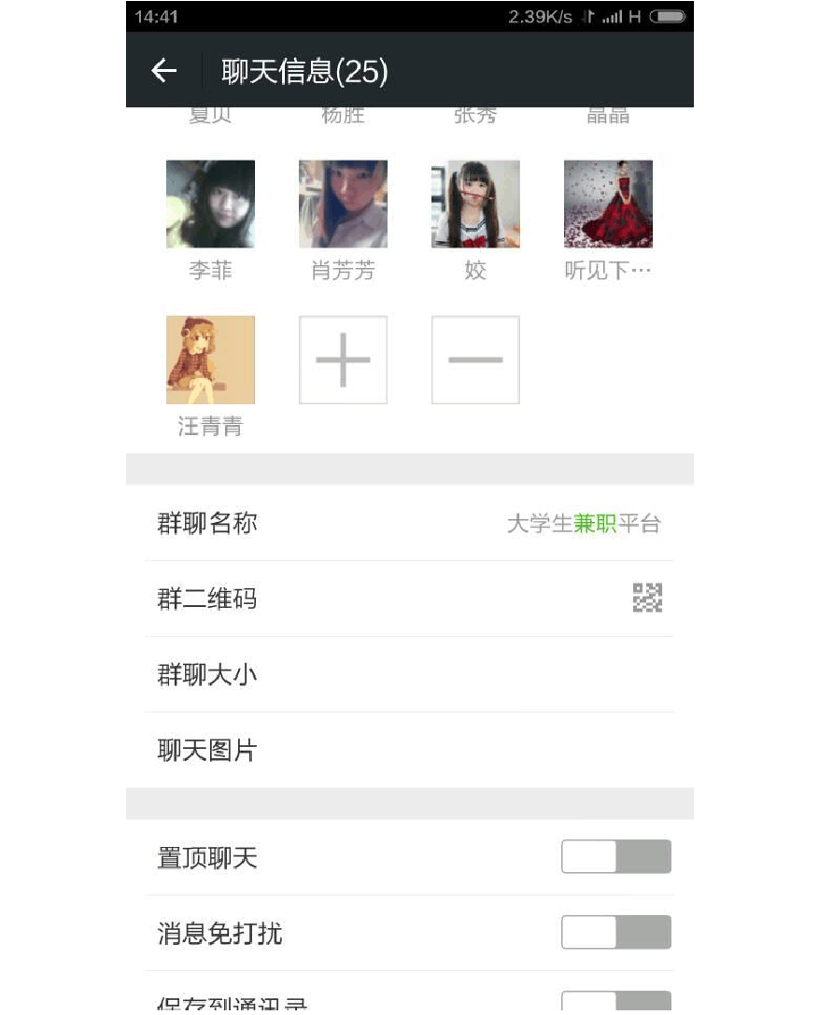
九、网站建设日程表

时间 | 第一周  （12周） | 第二周  （13周） | 第三周  （14周） | 第四周  （15周） | 第五周  （16周） | 第六周  （17周） | 第七周  （18周）
完成情况 | 网站规划，设计，收集素材 | 前期调研、目的及动能定位、技术解决 | 网页策划书完成 | 网页首页制作 | 网页子页制作 | 网页检查 | 网页制作完成

